Методическая служба Чеченского базового медицинского колледжа

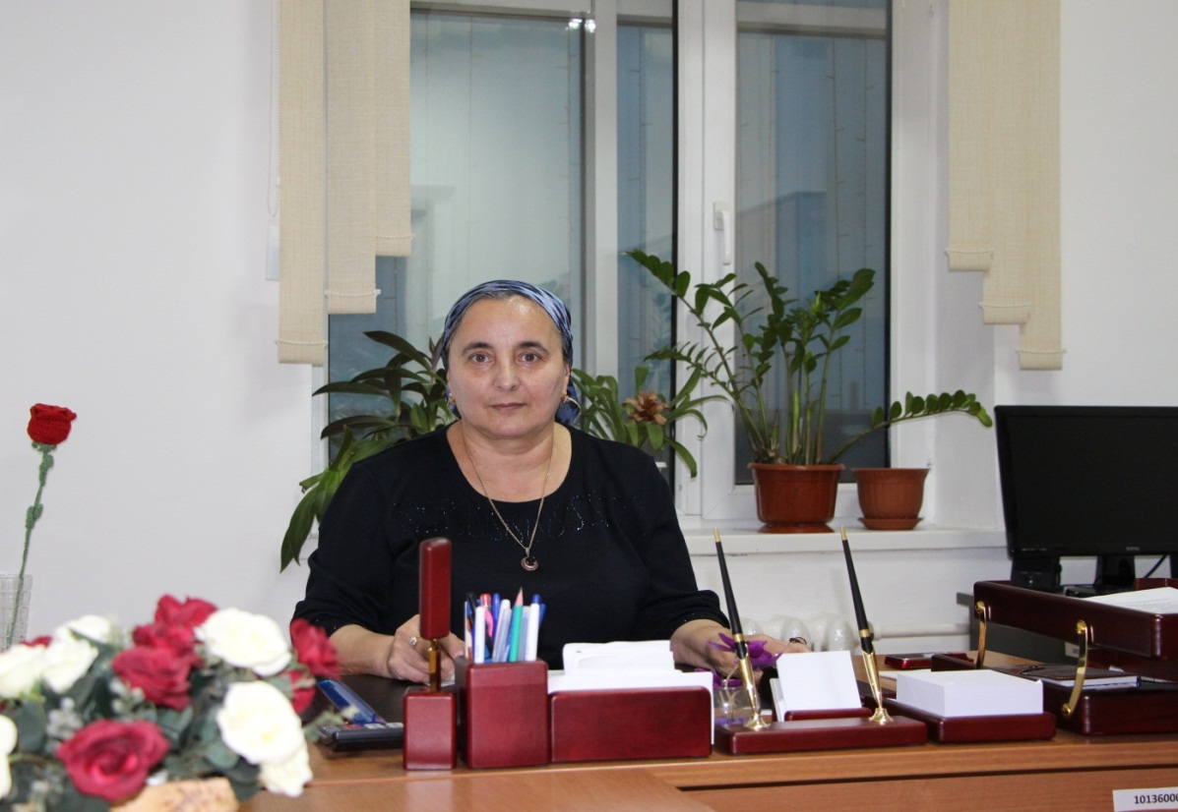
Бекаева Зарган Захаровна -заместитель директора по научно-методической работе, Почётный работник среднего профессионального образования РФ. Награждена медалью «За верность и солидарность своей профессии».

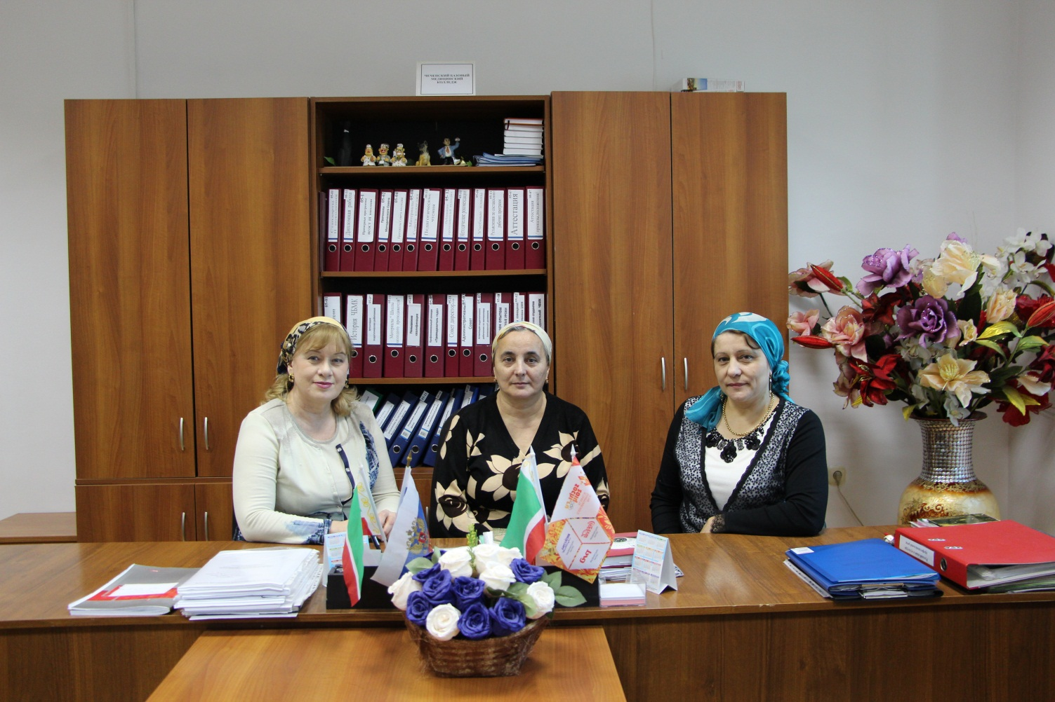
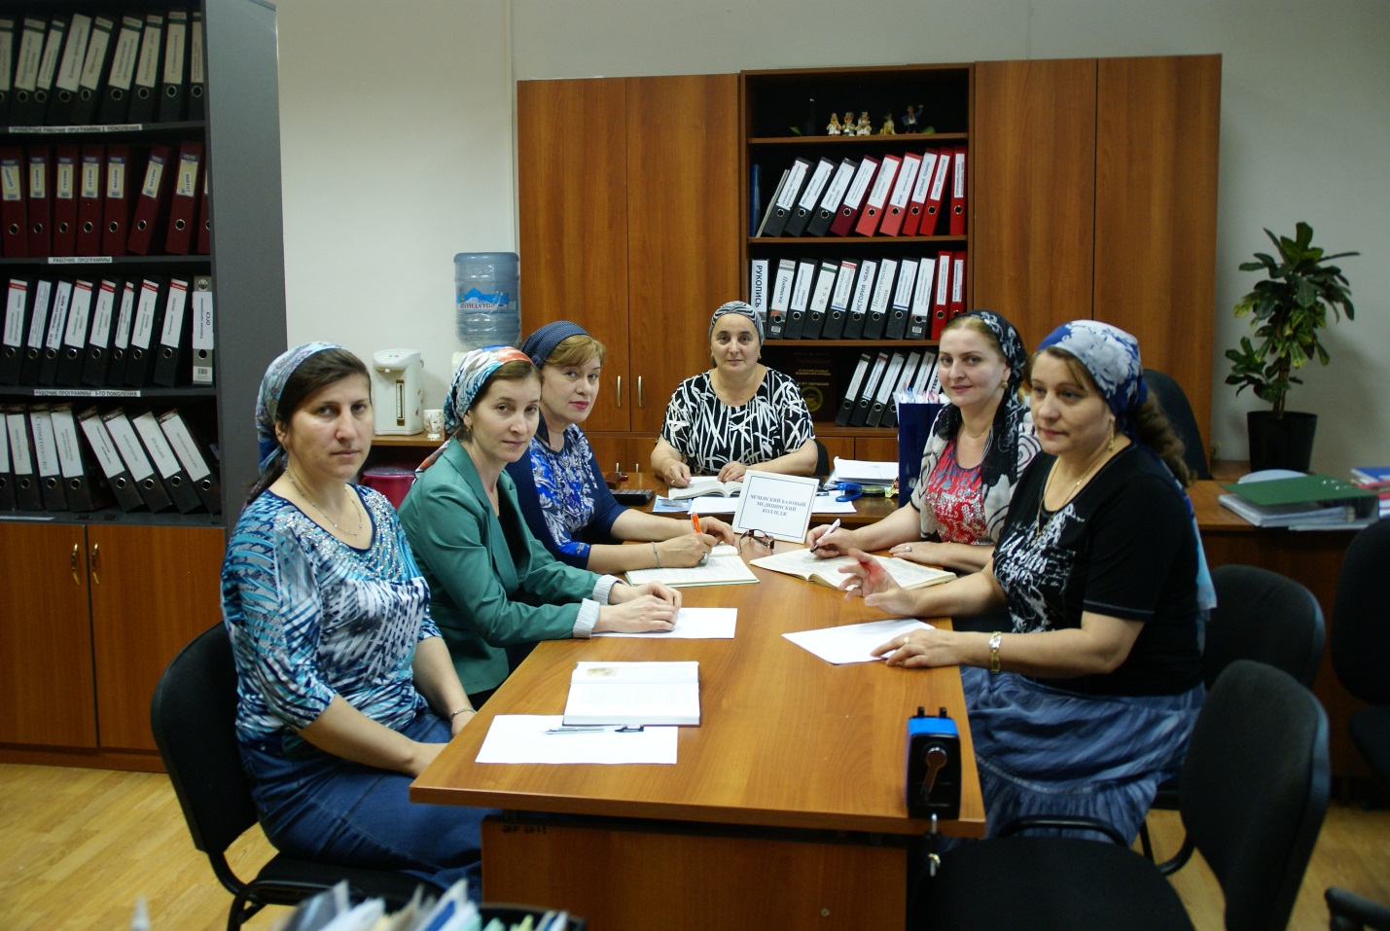

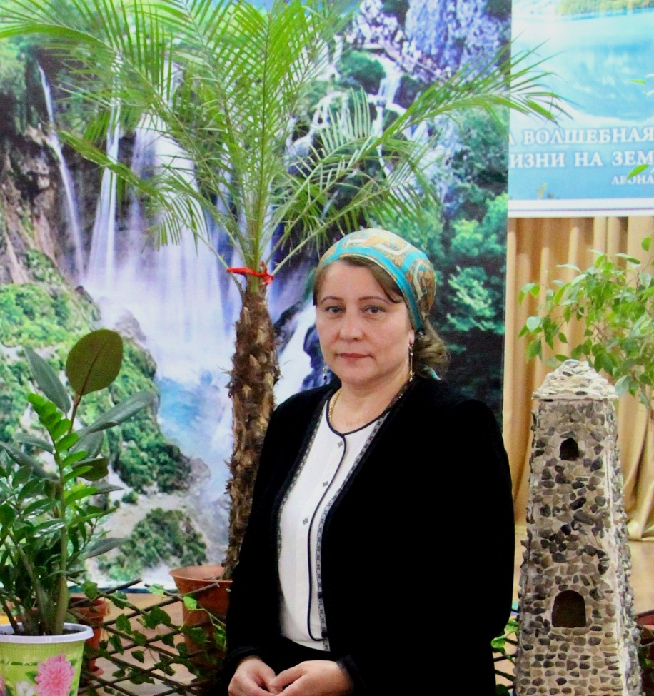

Астамирова Зулихан Абуязидовна- заведующая методическим кабинетом, Заслуженный учитель Чеченской Республики. Победитель конкурсов «Лучший учитель Российской федерации -2009», «Лучший учитель Чеченской Республики -2010»,Регионального конкурса «Воспитать человека-2010» в номинации «Лучший заместитель директора по учебно-воспитательной работе Чеченской Республики».
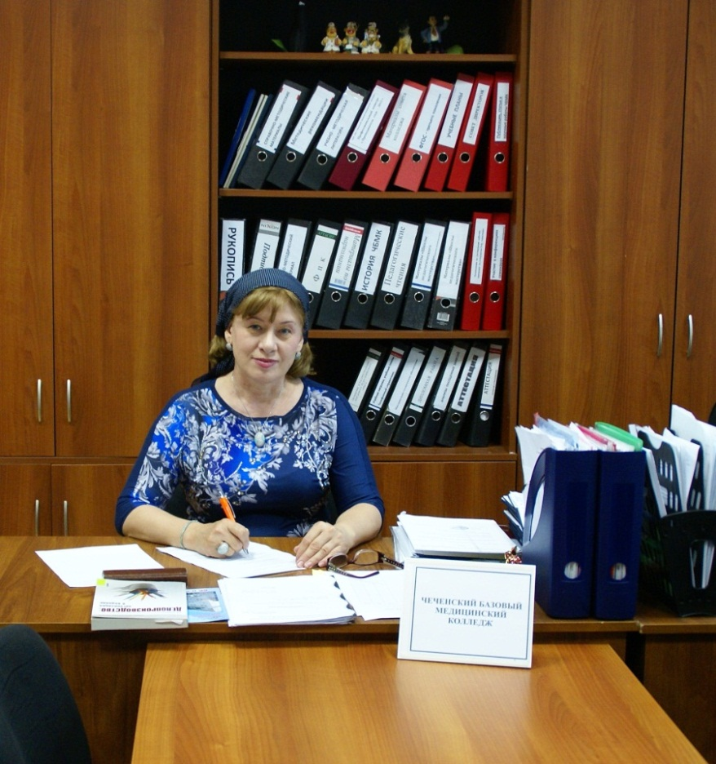

Хажгириева Бирлант Магомадовна –методист, Почётный работник среднего профессионального образования РФ, победитель конкурса «Лучший учитель Чеченской Республики -2010».
Награждена медалью «За верность и солидарность своей профессии».

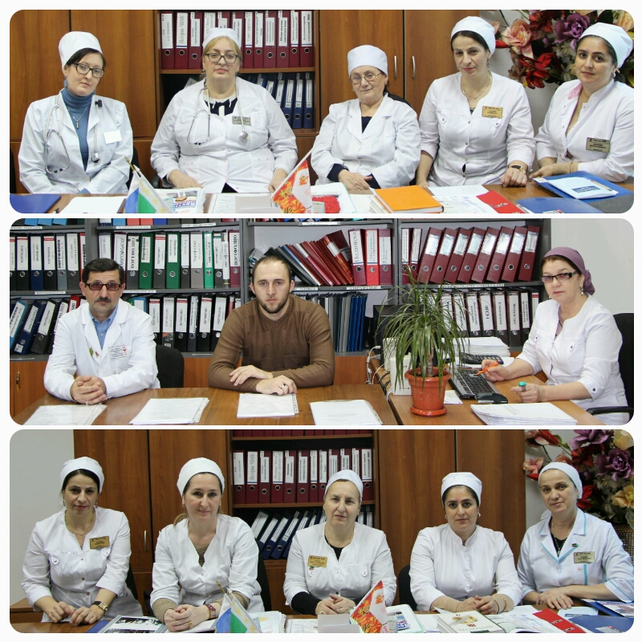
Важной и неотъемлемой составляющей методической службы являются цикловые методические комиссии (ЦМК).
1.ЦМК «Внутренние болезни» -председатель Ампукаева Малика Нажмудиновна, преподаватель высшей квалификационной категории, Отличник здравоохранения ЧР.
2. ЦМК «Общемедицинские дисциплины» - председатель Хасуева Бирлант Алиевна, преподаватель высшей квалификационной категории, кандидат биологических наук.

3.ЦМК «Основы сестринского дела» -председатель Акаева Лайса Сулеймановна, преподаватель первой квалификационной категории.
4.ЦМК «Акушерство и гинекология» - председатель Сулиманова Тамара Саитовна, преподаватель первой квалификационной категории.
5.ЦМК «Хирургия» - председатель Хунаев Садан Микаилович, преподаватель первой категории.
6. ЦМК «Узкие дисциплины» - председатель Тазбиева Фариза Мурадовна, преподаватель первой квалификационной категории.
7.ЦМК « Зубные болезни» - председатель Дибирова Эльмира Зиявдиновна, преподаватель высшей квалификационной категории.
8. ЦМК «Гигиена и микробиология» - председатель Батукаева Элита Зиудиновна, преподаватель высшей квалификационной категории, победитель нац. проекта «Лучший учитель РФ».
9. ЦМК «Фармация» - председатель Чалаева Лиза Исаевна.
10. ЦМК «Филологические дисциплины» - председатель Ичаева Таиса Ярагиевна, преподаватель высшей квалификационной категории.
11. ЦМК «ОГСЭ дисциплины» - председатель Юсупова Мадина Аликовна, преподаватель первой квалификационной категории.
12. ЦМК «Физическая культура» - председатель Бакашев Анзор Асланбекович.

